## Начало работы

Для того, чтобы начать работу в программе необходимо в папке проекта «InvenTech» выбрать исполняемый файл с названием «InvenTech», как обозначено на Рисунках 1 и 2.

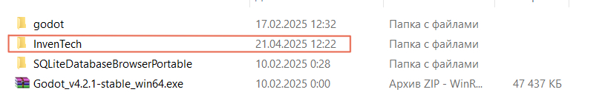

Рисунок 1

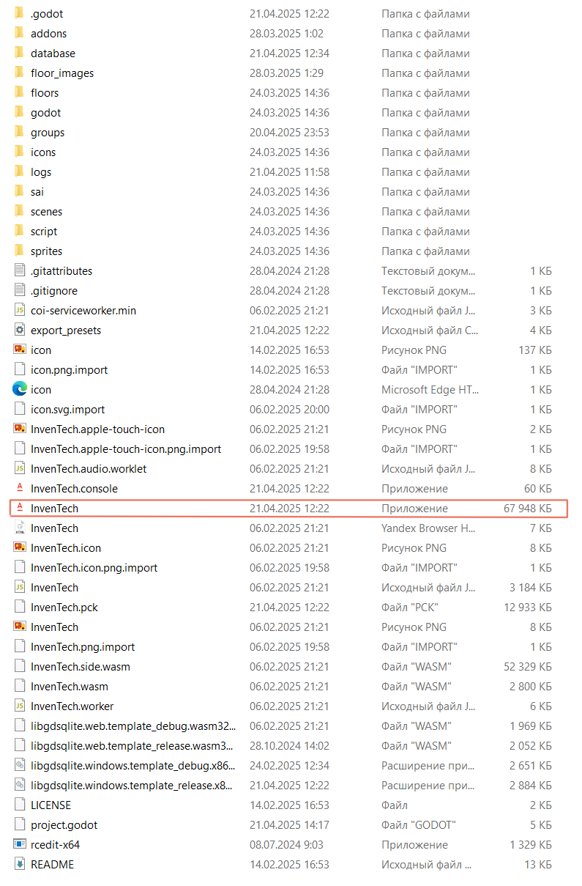

Рисунок 2

При запуске приложения откроется окно, представленное на Рисунке 3. У пользователя есть возможность войти в приложение под индивидуальным логином и паролем или перейти в режим просмотра филиала, заранее выбрав необходимый в выпадающем списке выше кнопки «Просмотр». Если нажать на кнопку просмотра, не выбрав перед этим филиал, ниже выведется сообщение об ошибке с просьбой выбрать филиал, как показано на Рисунке 4.

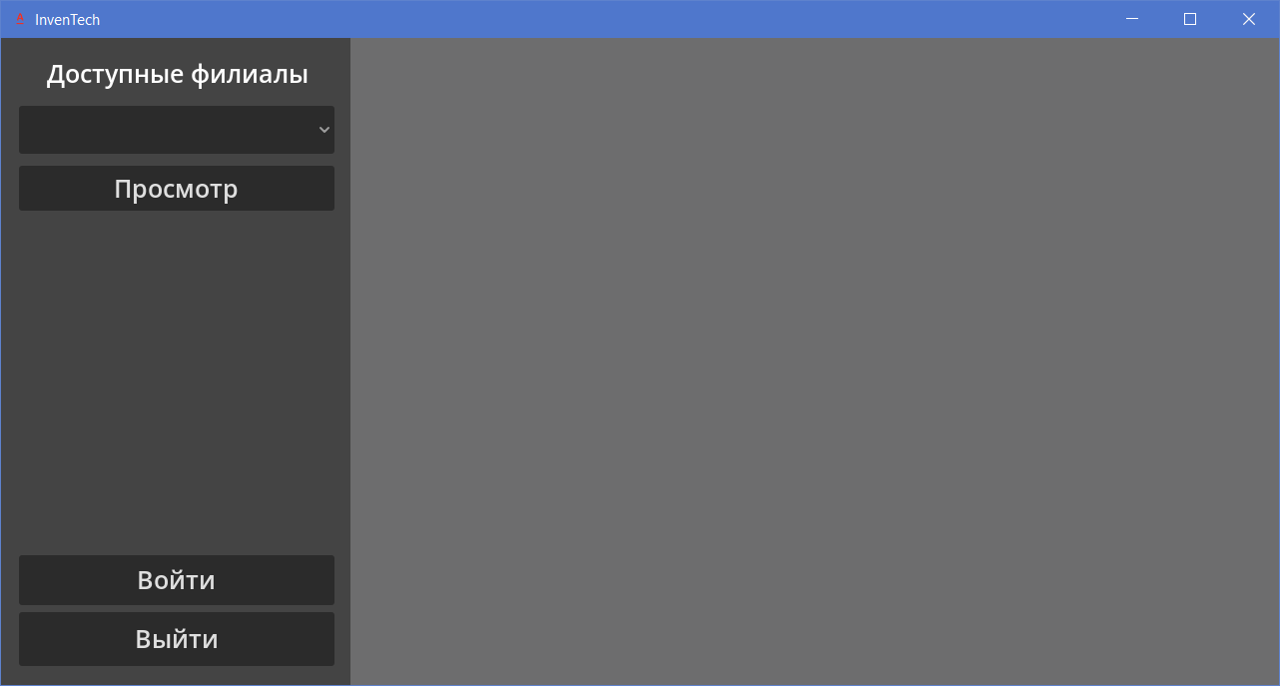

Рисунок 3

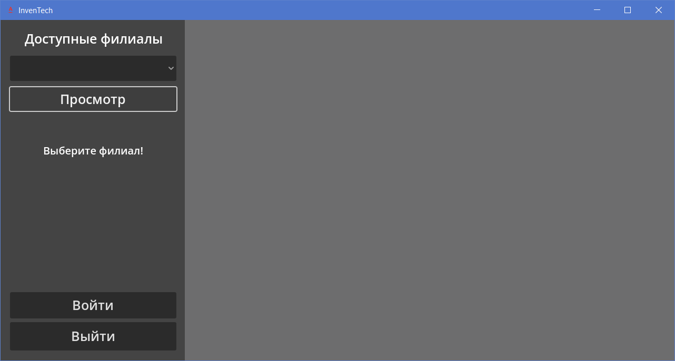

Рисунок 4

## Вход в учётную запись

Для входа в учётную запись администратора необходимо ввести следующие логин и пароль соответственно – admin и Alfa_Admin. Если возникнет необходимость пароль **можно будет поменять** в настройках в соответствующем поле. Если пароль не подходит или был утерян обратитесь за помощью к разработчику данного приложения, используя данные, указанные в самом конце данного документа. Для смены видимости пароля нажмите на кнопку с рисунком глаза, справа от поля ввода пароля. После входа в приложение у вас будет возможность сменить пользователя при необходимости. Окна входа и смены пользователя выглядят одинаково, внешний вид представлен на Рисунке 5.

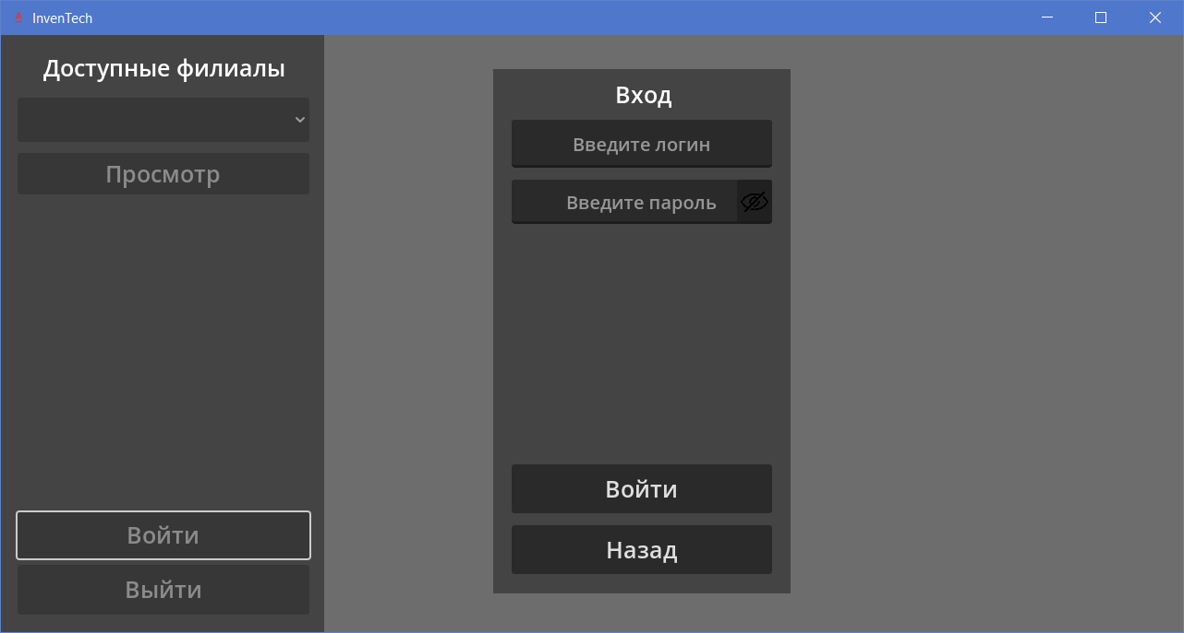

Рисунок 5

Главное окно для администратора имеет в себе дополнительные кнопки – настройки и кнопка редактирования, как показано на Рисунке 6. Если данных кнопок не наблюдается, значит вы зашли как обычный пользователь, главное окно которого показано на Рисунке 7.

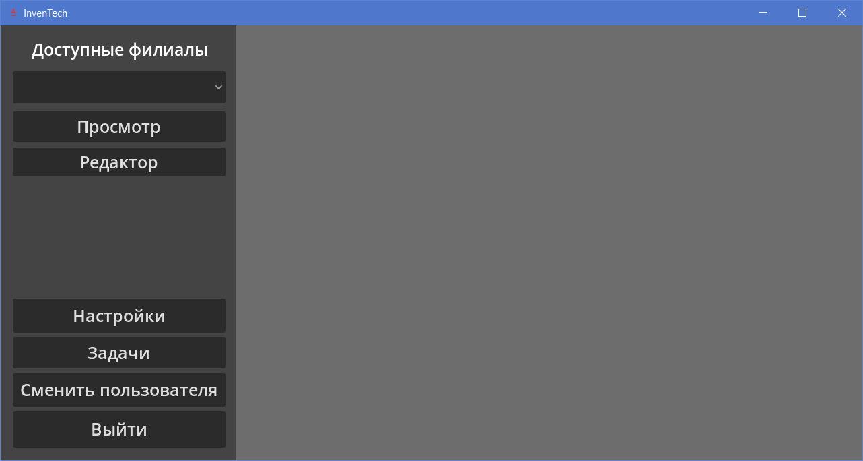

Рисунок 6

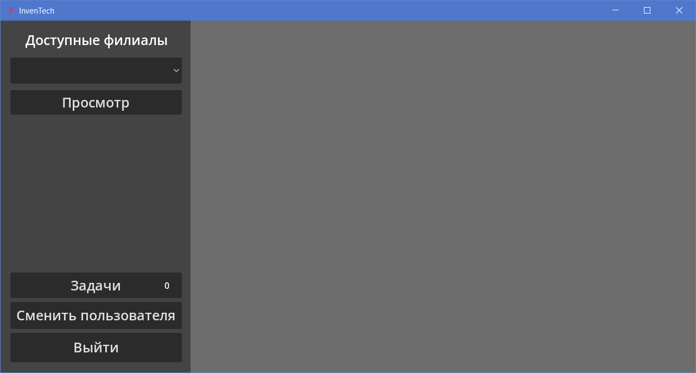

Рисунок 7

## Меню настроек

Чтобы войти в меню настроек нажмите на кнопку «Настройки» при её наличии. Внешний вид меню настроек показан на Рисунке 8.

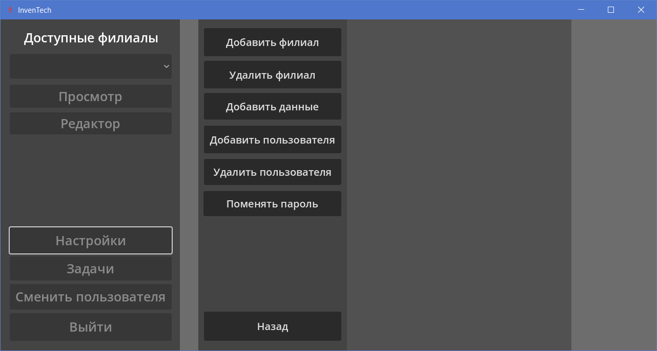

Рисунок 8

В данном меню присутствуют следующие функции:

1. Добавить филиал.

При выборе данного пункта в пространстве справа появятся строка для ввода адреса филиала и кнопка «Добавить», для непосредственного добавления филиала. Если в базе есть совпадение по адресу, появится специальное сообщение, уведомляющее об этом пользователя. Внешний вид меню добавления филиала представлен на Рисунке 9.

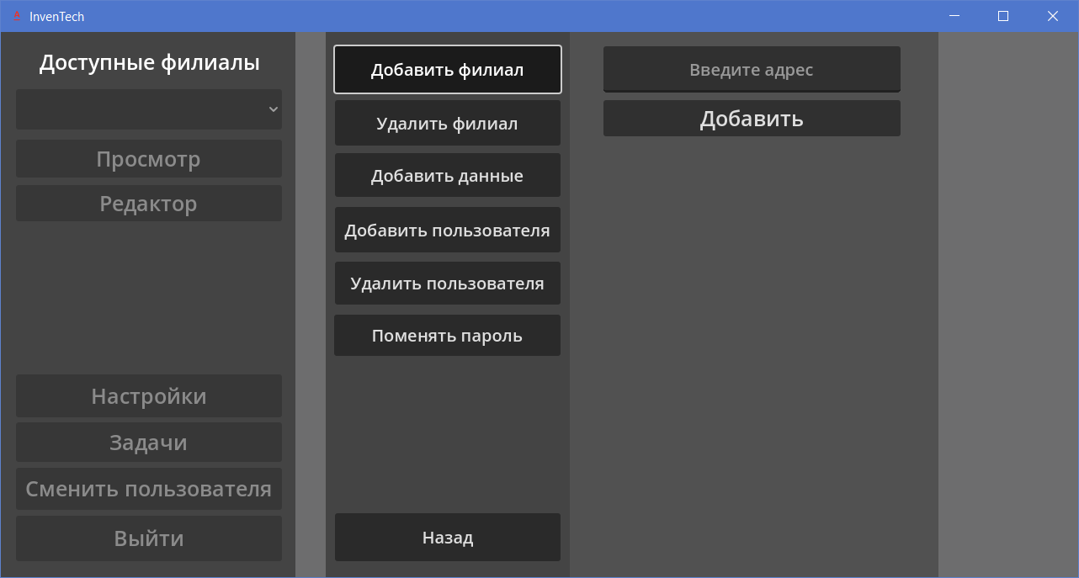

Рисунок 9

1. Удалить филиал.

При выборе данного пункта в пространстве справа появятся: надпись «Выберите филиал»; список с выпадающими элементами, содержащий существующие филиалы в папке проекта и базе данных; кнопка «Удалить» для удаления филиала. Для удаления филиала необходимо выбрать филиал в списке и нажать на кнопку, если ничего не было выбрано временно появится надпись «Выберите филиал» ниже кнопки «Удалить». Внешний вид окна удаления филиала представлен на Рисунке 10. Если всё было сделано правильно появится окно подтверждения удаления филиала (Рисунок 11) и, в зависимости от того, нажмёте ли вы «Да» или «Нет» филиал либо удалится, либо нет. Под удалением филиала подразумевается удаление файлов этажей филиала, папки филиала из директории проекта, удаление соответствующей записи в базе данных в таблице с адресами и удаление непосредственно самой таблицы филиала в базе.

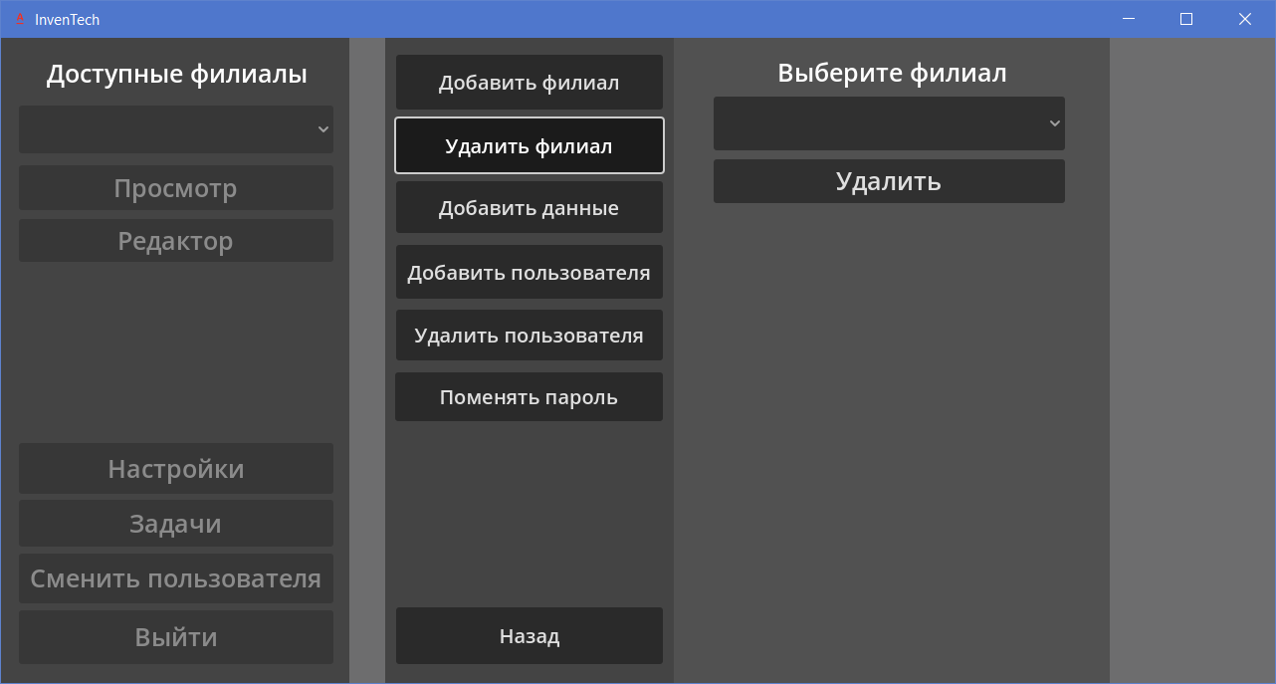

Рисунок 10

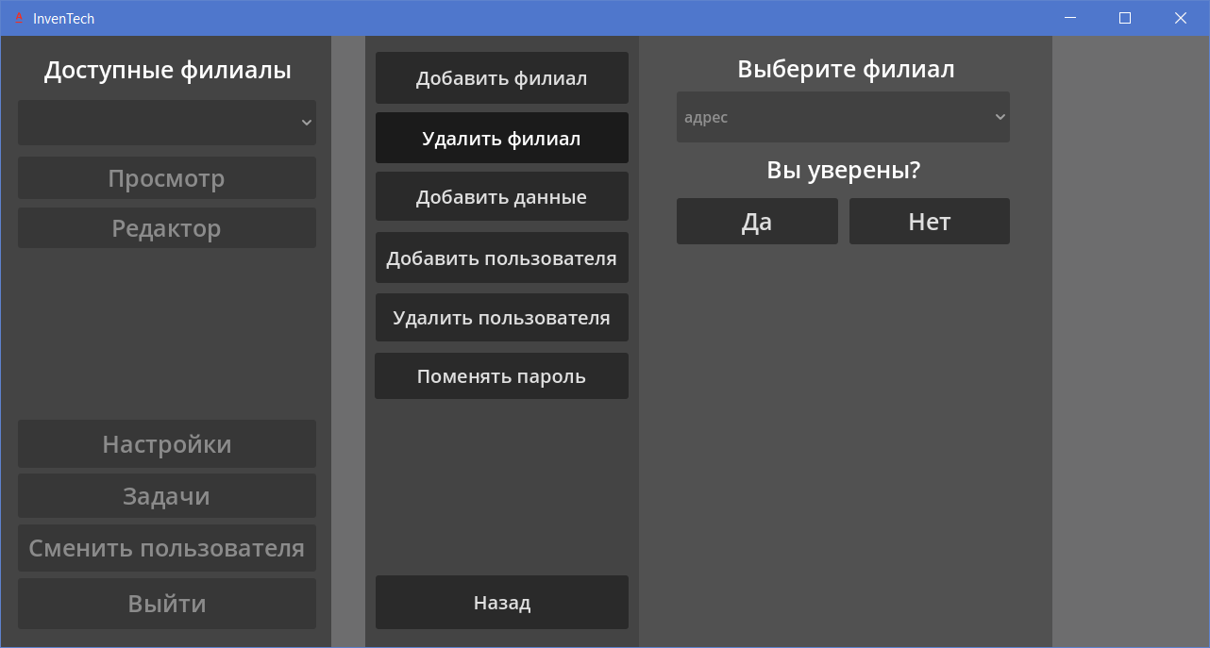

Рисунок 11

1. Добавить данные.

При выборе данного пункта в пространстве справа появятся: «Выберите филиал»; список с выпадающими элементами, содержащий существующие филиалы в папке проекта и базе данных; окно для ввода необходимой информации; кнопка «Добавить данные»; прогрессбар для отображения прогресса добавления данных в базу. Внешний вид представлен на Рисунке 12.

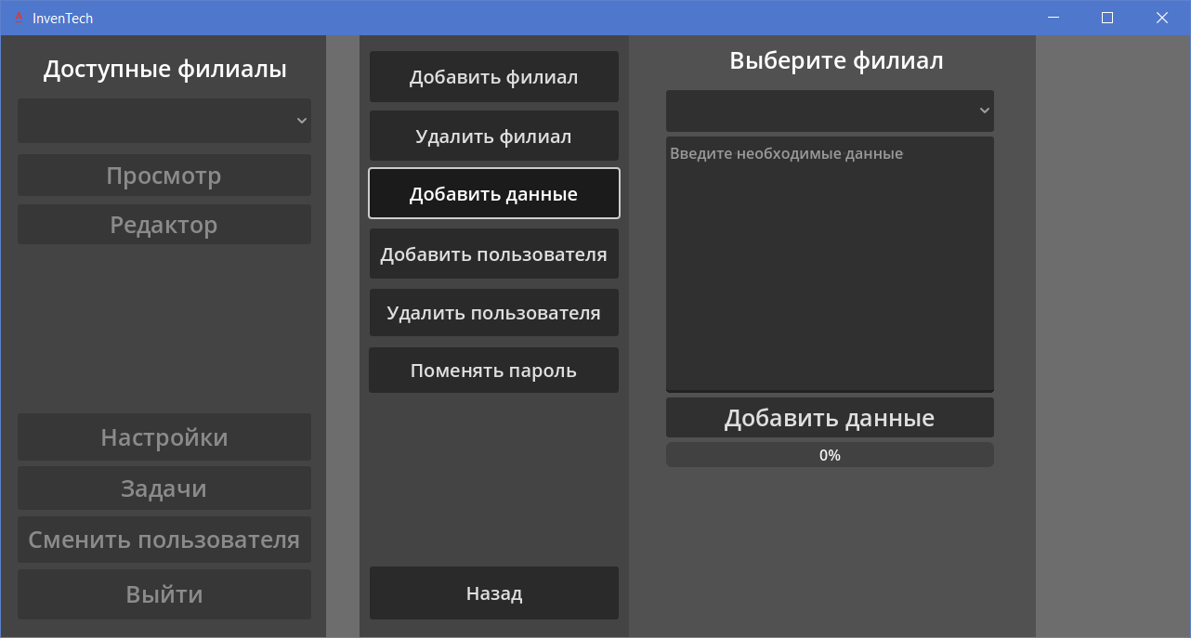

Рисунок 12

При добавлении данных необходимо придерживаться следующих действий:

* Выбрать филиал в списке;
* В окно для ввода информации добавлять данные соответствующие некоторому формату, а именно: количество данных в строке и их порядок (кабинет, место, серийный номер, имя пк, модель); между данными должен быть разделитель, который не входит в список исключений (**"#", "/", " ", ".", "_", "-", "(", ")", "*"**), поскольку они могут быть использованы в информации о модели оборудования и также используются в работе некоторых важных функций приложения; номер кабинета должен содержать в себе число из трёх цифр, в его конце может находиться любая буква английского алфавита, в независимости от регистра, для обозначения кабинета; место может обозначаться как числом так и словом на любом языке и в любом регистре; имя пк можно оставить пустым, если оно отсутствует, главное – наличие разделителя между ним и другими элементами строки; в названии модели желательно, помимо непосредственно названия, использовать символы только из данного списка - **"#", "/", " ", ".", "_", "-", "(", ")"**, для того чтобы избежать ошибок в работе программы;
* Нажать на кнопку «Добавить данные»;
* Ждать.

При большом объёме данных программа может временно зависнуть на несколько секунд – это нормально, она обрабатывает введённую информацию, бояться нечего, потом работа продолжится в штатном режиме и ниже будет отображаться прогресс добавления данных в базу. Во время добавления данных в базу настоятельно рекомендуется её не открывать.

Если на интерактивной карте не нашлось места для каких-либо данных, они будут отображены в списке ниже прогрессбара и сохранены в файле логов «not_addded_log.txt», находящемся в папке «logs» (см. Рисунок 13 и Рисунок 14). Данные в файле представлены таким образом, что их можно спокойно скопировать в excel таблицу. При каждом добавлении данных файл переписывается.

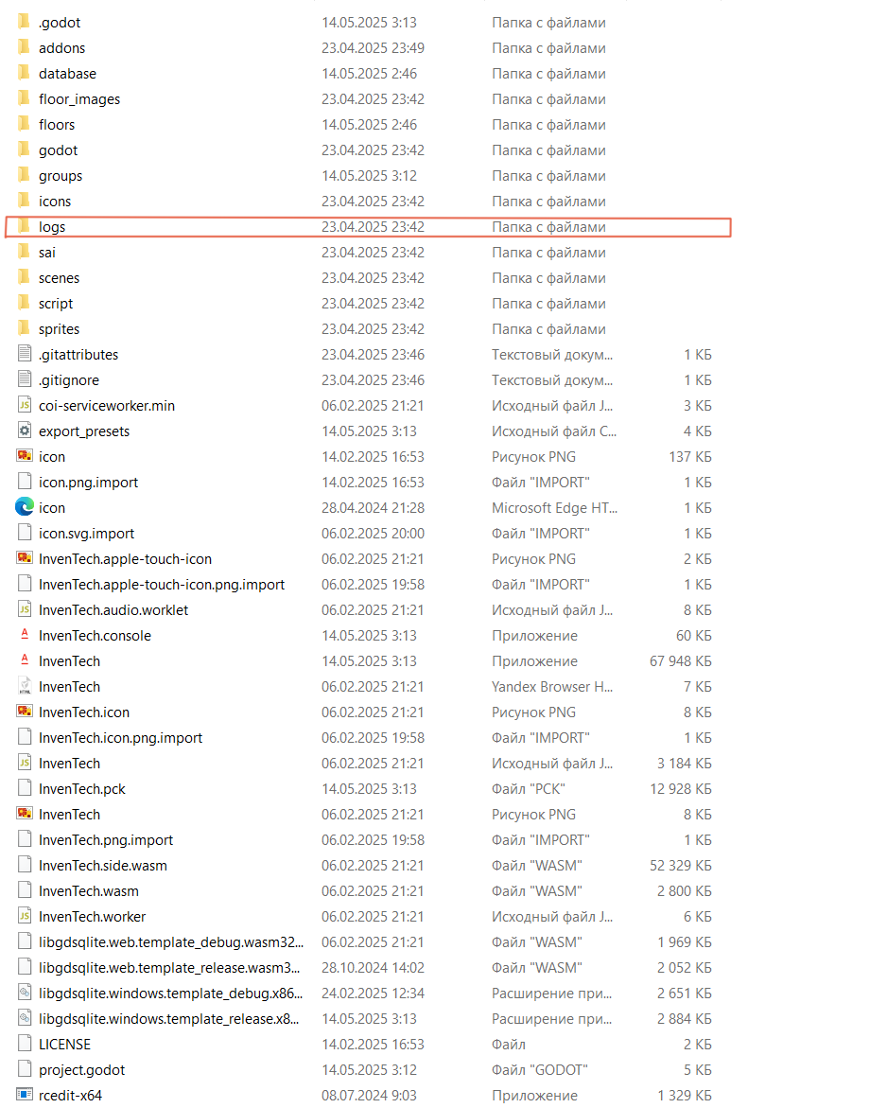

Рисунок 13



Рисунок 14

1. Добавить пользователя.

При выборе данного пункта в пространстве справа появятся: поле для ввода логина; поле для ввода пароля; кнопка «Добавить пользователя». Внешний вид данного меню представлен на Рисунке 15.

Для добавления пользователя необходимо заполнить все поля, иначе выведется соответствующее сообщение с просьбой это сделать. В случае нахождения совпадения по логину пользователь не будет создан и выведется сообщение об ошибке.

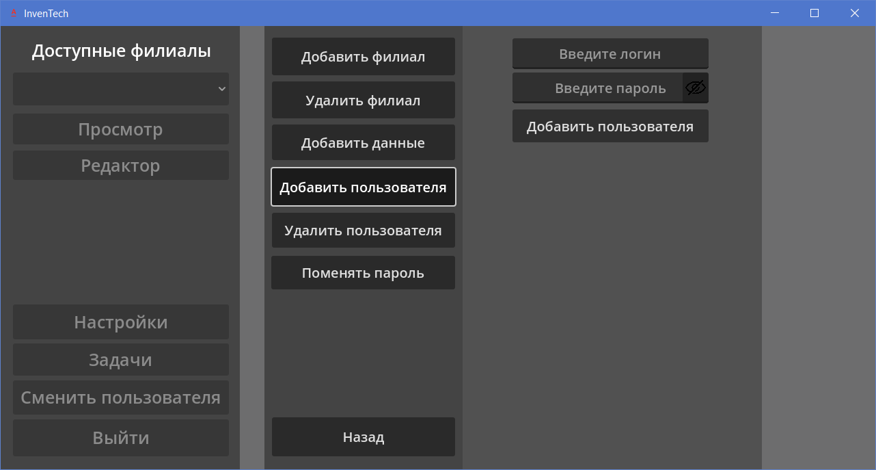

Рисунок 15

1. Удалить пользователя.

При выборе данного пункта в пространстве справа появятся: надпись «Выберите пользователя»; список с выпадающими пунктами, содержащий в себе имеющихся пользователей, за исключением администратора; кнопка «Удалить», для непосредственного удаления пользователя. Внешний вид представлен на Рисунке 16.

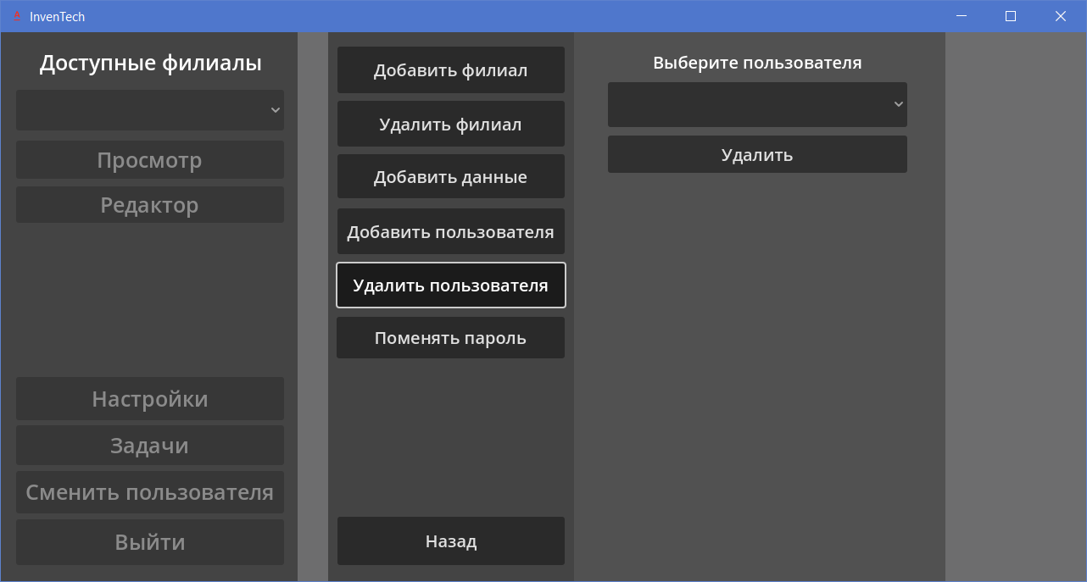

Рисунок 16

При удалении пользователя необходимо выбрать нужного в списке и нажать на кнопку. После этого появится уточняющее меню (Рисунок 17), чтобы не произошло никаких казусов при удалении. Если пользователь не был выбран, ниже кнопки «Удалить» появится надпись «Выберите пользователя».

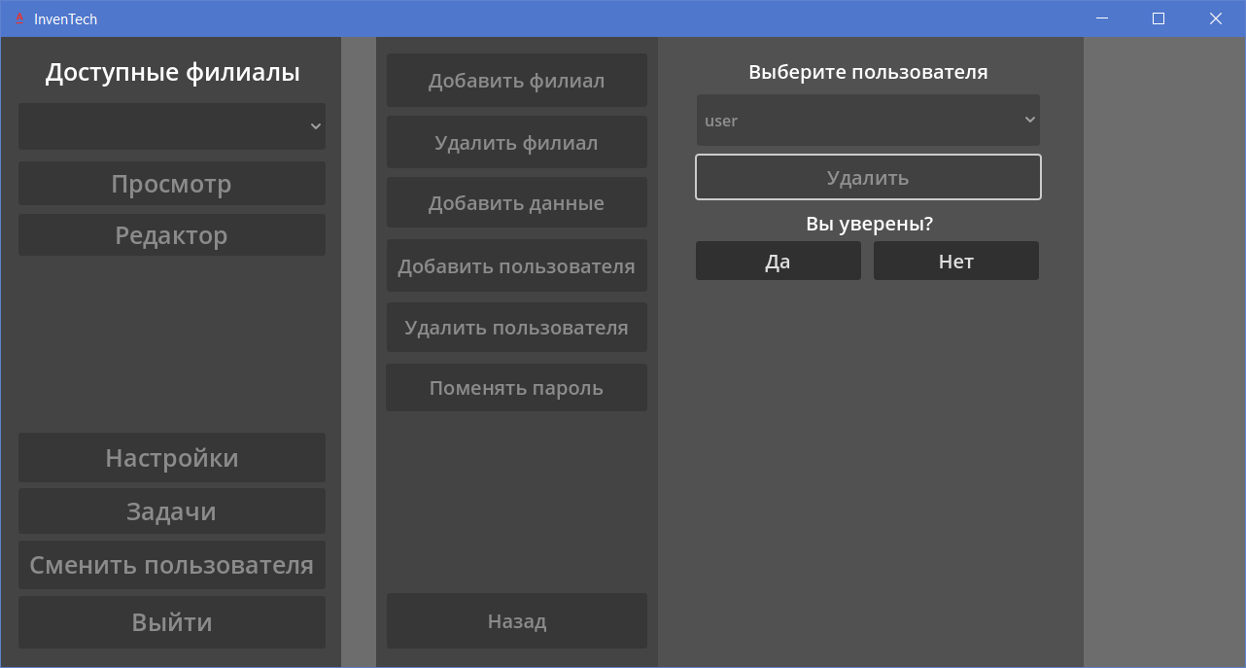

Рисунок 17

1. Поменять пароль

При выборе данного пункта в пространстве справа появятся: надпись «Выберите пользователя»; список с выпадающими пунктами, содержащий в себе имеющихся пользователей; два поля для ввода пароля; кнопка «Поменять пароль». Внешний вид представлен на Рисунке 18.

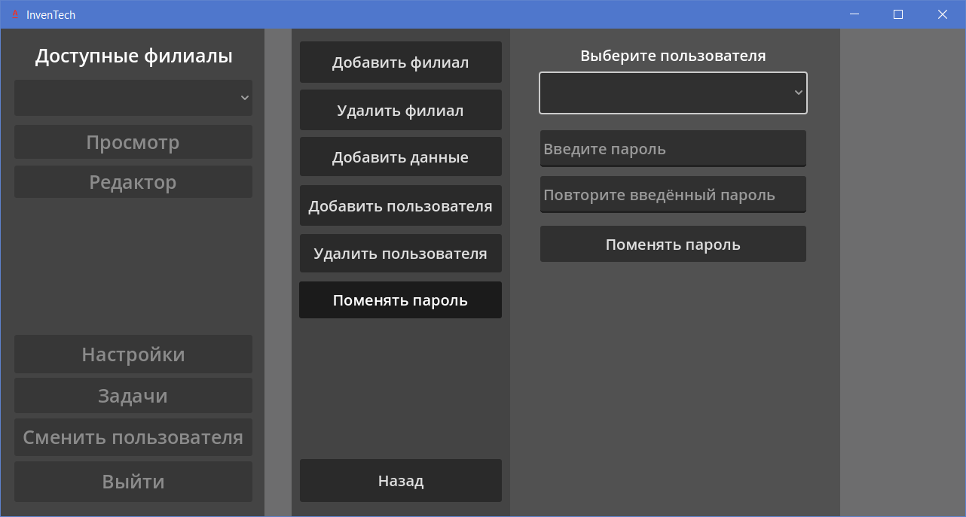

Рисунок 18

При смене пароля необходимо выбрать нужного пользователя и заполнить все поля. Если пользователь не был выбран, то появится сообщение с текстом «Выберите пользователя». Если не было заполнено оба поля пароля или одно из них, то текст сообщения будет «Заполните все поля». Если пароли не совпадают друг с другом или пароль совпадает со старым, то текст сообщения будет соответственно «Пароли должны совпадать» и «Новый пароль не должен совпадать со старым».

Для выхода из меню настроек нажмите на кнопку «Назад».

## Меню задач

Для перехода в меню задач необходимо нажать на кнопку «Задачи», при её наличии. Внешний вид может несколько отличаться в зависимости от того вошли вы под учётной записью администратора (Рисунок 19) или обычного пользователя (Рисунок 20).

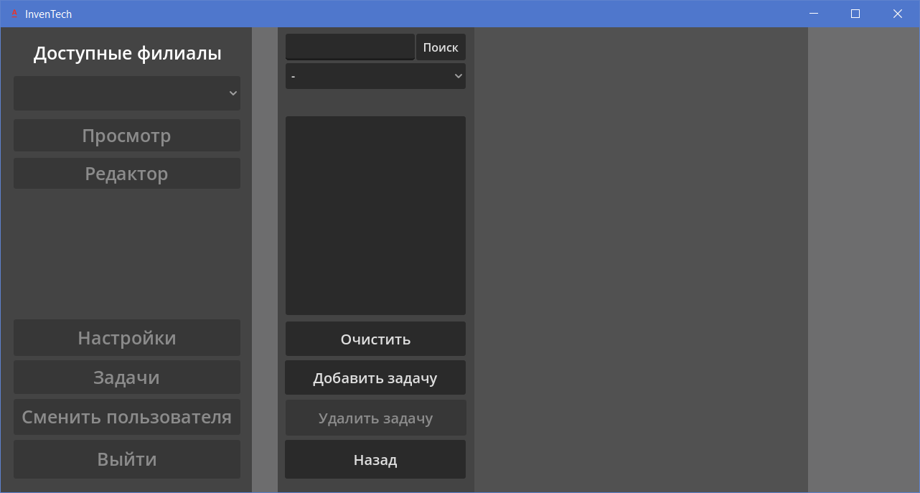

Рисунок 19

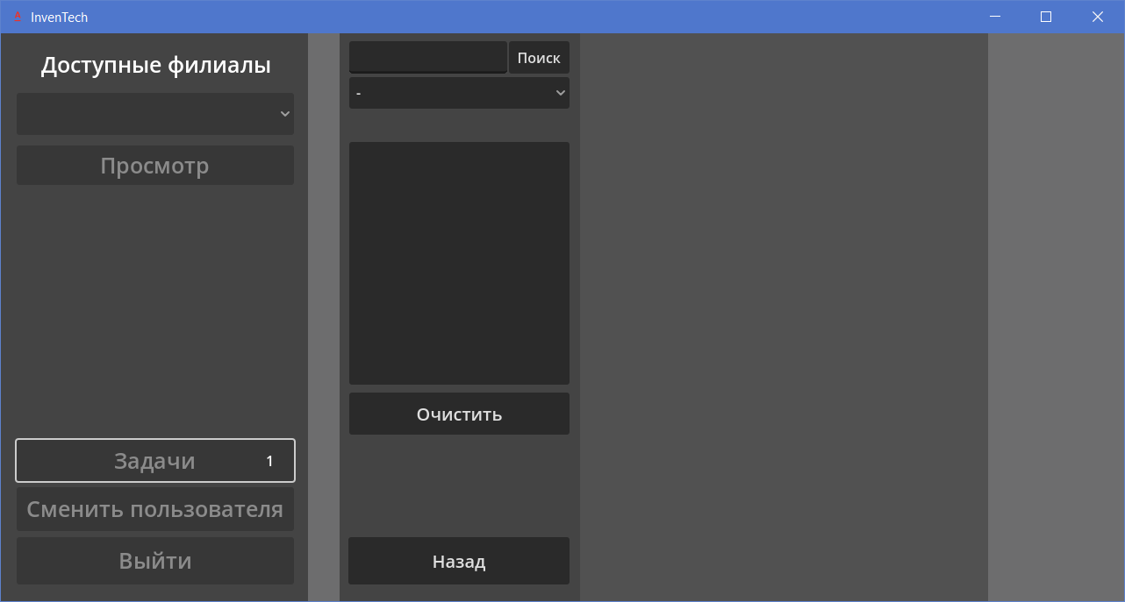

Рисунок 20

* Общее

Функционал поисковика работает одинаково, как для администратора, так и для обычного пользователя.

В выпадающем списке представлены несколько вариантов сортировки задач при поиске: «-» для поиска любой задачи; «В процессе» для поиска задач с соответствующим статусом; «Завершённые» для поиска задач с соответствующим статусом. Сам поиск может производиться по дате создания задачи или по её названию. При нажатии на кнопку «Поиск» в меню ниже выведутся все совпадения. Если нажать на какой-либо из вариантов откроется меню справа (Рисунок 21), где будут отображены все данные этой задачи: дата задачи; название задачи; текст задачи; рабочие места; статус задачи; пользователь, за которым закреплены задача; кнопку «Изменить задачу» или кнопку «Обновить статус» в зависимости от того, администратор вы или нет.

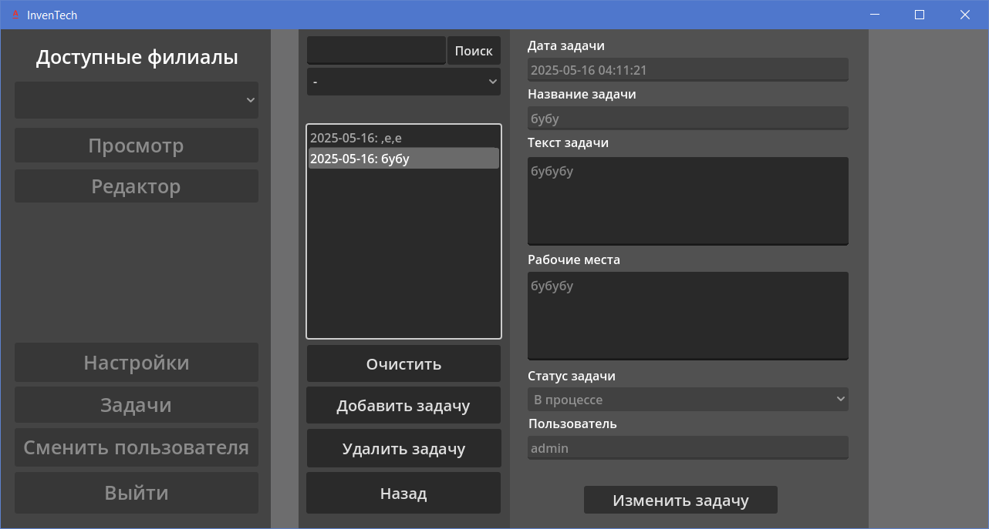

Рисунок 21

Кнопка «Очистить» скрывает меню справа, очищает список с найденными задачами и строку поиска.

* Функционал администратора

Администратор может добавлять, удалять и редактировать задачи.

При добавлении задачи строка с датой заполняется автоматически, будет указано текущее время на вашем устройстве. Также обязательно необходимо заполнить все остальные поля. Если не было найдено совпадения по пользователю.

При нажатии на кнопку «Изменить задачу» у вас появиться возможность редактировать поля с названием, текстом задачи, рабочими местами, статусом и пользователем. Когда вы внесёте все необходимые изменения нажмите на кнопку «Сохранить».

Для удаления задачи выберите нужную задачу в списке и нажмите на кнопку «Удалить». В этот момент появиться уточняющее меню, для предотвращения случайного удаления.

* Функционал пользователя

Обычный пользователь может искать задачи и менять её статус.

Для редактирования статуса задачи необходимо выбрать нужную задачу, нажать на кнопку «Обновить статус», изменить статус задачи и нажать на кнопку «Сохранить».

Для выхода из меню задач нажмите на кнопку «Назад».

## Окно редактирования

Для перехода в режим редактирования выберите необходимый филиал и нажмите кнопку «Редактор» при её наличии, вам должно открыться окно, представленное на Рисунке 22. Если филиал не был выбран, то выведется сообщение с просьбой это сделать.

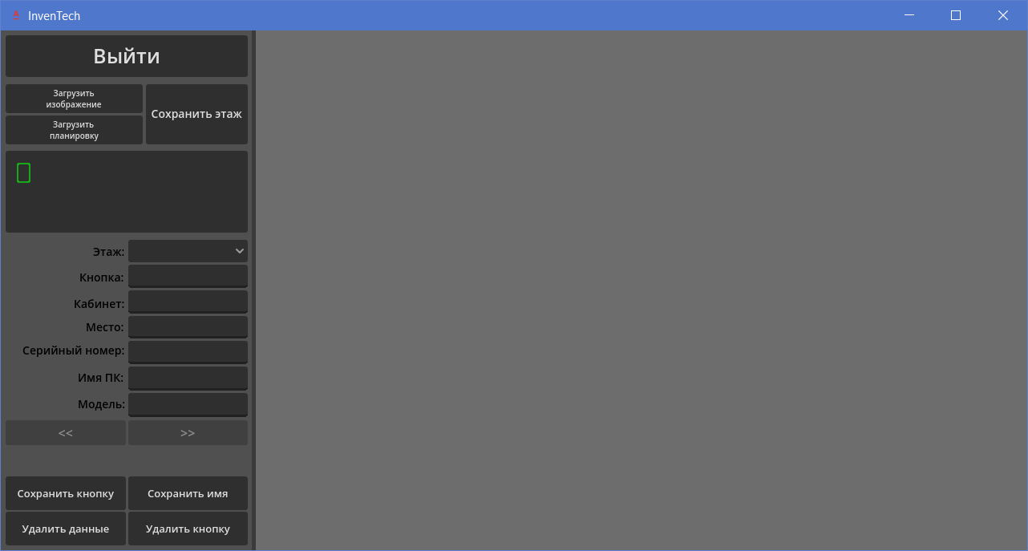

Рисунок 22

У вас **есть** возможность добавления изображения. Для этого необходимо: предварительно сохранить нужный файл в папку «floor_images» (Рисунок 23); в меню редактора нажать на кнопку «Загрузить изображение»; в появившемся окне найти папку «floor_images» и выбрать нужный файл; нажать на кнопку «Open», иначе не сработает.

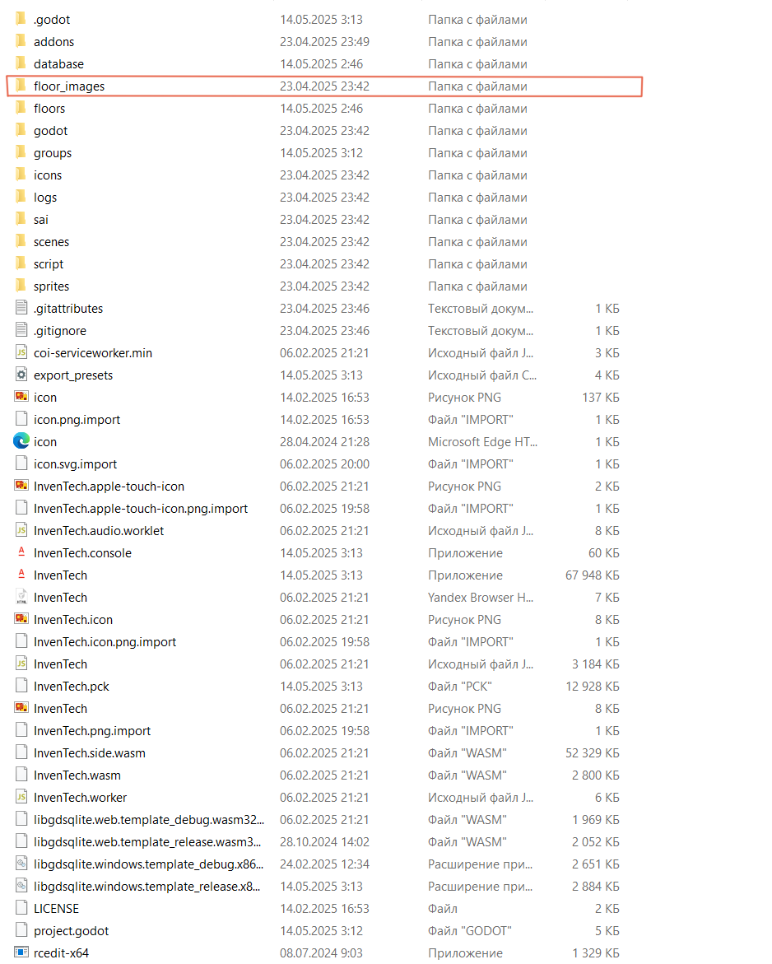

Рисунок 23

Для загрузки существующего файла этажа: нажмите на кнопку «Загрузить планировку»; в появившемся окне найдите папку «floors»; выберите папку нужного филиала; выберите нужный вам файл и нажмите кнопку «Open». Если всё было сделано правильно должна открыться планировка этажа.

Для перемещения по карте используется **зажатая правая кнопка мыши** и **клавиши wasd**.

При редактировании существующей планировки или создании новой вы можете сделать следующее:

1. Добавить новые элементы на карту.

Перед тем, как расставлять кнопки на карту вы можете поменять изначальное имя кнопок, заранее написав в графе «Кнопка» желаемое название и нажав кнопку «Сохранить имя». Данная возможность была добавлена в связи с тем, что при большом количестве кнопок с похожим названием программа могла по ошибке создать дубль имени уже существующей кнопки, из-за чего старая кнопка либо удалялась, либо не создавалась новая и, даже если и создавалась, то что новая, что старая отображали некорректную информацию.

Имя кнопки влияет исключительно на привязку к ней информации и дальнейшей возможности её отображения, поэтому может представлять собой абсолютно любое сочетание букв и символов, входящих в следующий список **"#", "/", " ", ".", "_", "-", "(", ")".**

Для добавления новых элементов на карту выберите необходимый в меню ниже кнопок загрузки нового изображения, загрузки планировки и сохранения этажа. После этого вы можете расставлять новые кнопки в любом удобном для вас месте.

В некоторых ситуациях элемент кнопки может быть не виден у курсора – это нормально, её функционал всё так же сохраняется.

Чтобы убрать элемент с курсора и временно отключить возможность расстановки кнопок нажмите сочетание клавиш **«Ctrl+R»**.

Не забудьте сохранить файл этажа.

1. Добавить новую информацию о месте в базу данных.

Для добавления новых данных на кнопку: нажмите на желаемую, она выделится красным цветом; заполните все необходимые поля (если вы редактируете существующий файл графу «Этаж» лучше оставить нетронутой, при создании нового файла следует нумеровать по порядку от 1 и т.д.) и убедитесь, что они не содержат символов, которые не входят в данный список **"#", "/", " ", ".", "_", "-", "(", ")"**; нажмите на кнопку «Сохранить кнопку». В этот момент в базу данных запишется вся необходимая информация. За раз можно сохранить только один блок информации.

1. Удалить выбранную информацию о месте.

Для удаления выбранной информации о месте: нажмите на желаемую, она выделится красным цветом; выберите нужную информацию, используя кнопки «<<» и «>>»; нажмите кнопку «Удалить данные» и подтвердите действие в открывшемся меню.

1. Удалить место со всей его информацией.

Для удаления выбранной информации о месте: нажмите на желаемую, она выделится красным цветом; нажмите на кнопку «Удалить кнопку» подтвердите действие в открывшемся меню.

Не забудьте сохранить файл этажа.

1. Сохранить файл этажа.

При сохранении файла этажа филиала следует придерживаться следующего формата названия «floor?b?.tscn», где ? это номер этажа и номер филиала соответственно, нумеровать этажи лучше от 1 и т.д., поскольку программа в окне просмотра отталкивается от количества файлов этажей в папке филиала, работа над исправлением данной ошибки ведётся. Сохранять файл в соответствующую папку филиала в папке «floors» (Рисунок 24). Если вы редактируете уже существующий файл необходимо при сохранении убрать его расширение, поскольку оно может дублироваться программой.

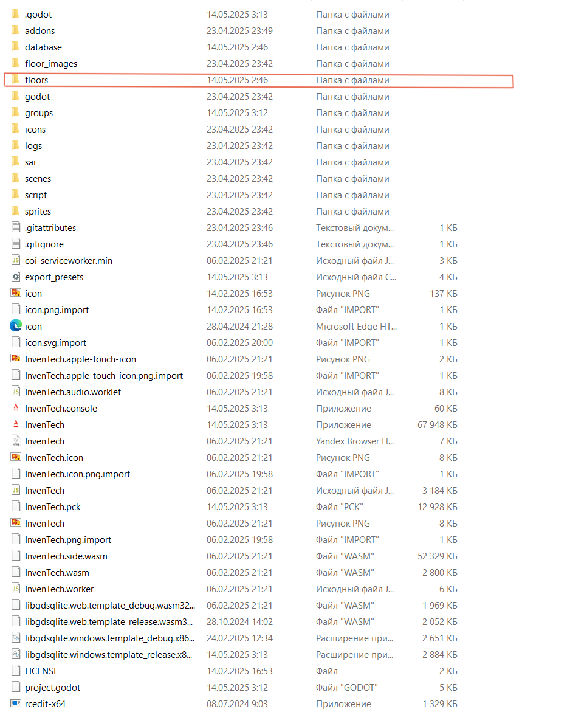

Рисунок 24

Файл «floor.tscn» (см. Рисунок 25) в папке этажей оставлять нетронутым, поскольку он исполняет важную роль в работе отдельных модулей приложения.

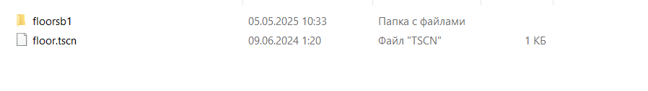

Рисунок 25

Чтобы выйти из окна редактирования нажмите кнопку «Выйти».

## Окно просмотра интерактивной карты

Для перехода в окно самой интерактивной карты выберите необходимый филиал в списке и нажмите кнопку «Просмотр». Если филиал не был выбран появится сообщение с текстом «Выберите филиал». Внешний вид окна просмотра представлен на Рисунке 26.

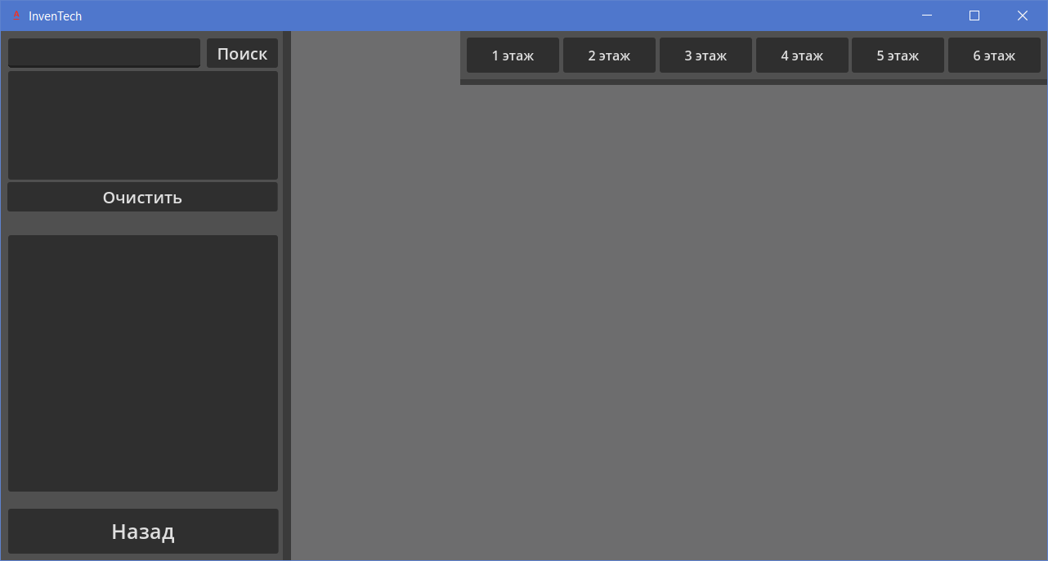

Рисунок 26

В окне просмотра вы можете искать и просматривать необходимую вам информацию. Для этого вы можете использовать кнопки этажей сверху экрана или поисковик.

При загрузке этажа программа зависнет на некоторое время – это нормально, приложению необходимо обработать всю информацию на этаже, добавить кнопкам функционал и определить их цвет в зависимости от наличия оборудования на месте.

Поиск может осуществляться по нескольким параметрам: кабинет; кабинет:место; этаж; серийный номер или несколько серийных номеров; имя пк или несколько имён. При нажатии на кнопку поиск: предыдущий результат поиска будет стёрт; файл текущего этажа, если он был открыт, заменится на чистовой вариант; очистится выделение этажей; результаты поиска будут выведены в список ниже. Если совпадений не было найдено появится сообщение, которое уведомляет об этом пользователя.

При нажатии на какой-либо из вариантов произойдёт следующее:

1. Загрузится необходимый этаж, если он уже не был открыт, и будет визуально отображена его кнопка;
2. Камера автоматически наведётся на выбранное место, и оно будет отмечено красным цветом для наглядности;
3. В меню ниже кнопки «Очистить» выведется вся информация о месте выбранного вами варианта.

При непосредственном выборе необходимого места на карте оно также будет выделено красным цветом и в меню отобразится вся информация ему соответствующая.

Для выхода из окна просмотра нажмите кнопку «Назал»

## Выход из приложения

Чтобы выйти из приложения нажмите на кнопку «Выйти».

## Данные для связи с разработчиком

Если будут найдены какие-либо ошибки в работе приложения или возникнет необходимость в добавлении или изменении функционала обращаться по следующим электронным почтовым адресам:

Почта 1 - [kakoy-to-mail@inbox.ru](mailto:kakoy-to-mail@inbox.ru)

Почта 2 - [pop.gladkih2017@yandex.ru](mailto:pop.gladkih2017@yandex.ru)

Почта 3 - [pop.gladkikh2017@yandex.ru](mailto:pop.gladkikh2017@yandex.ru)